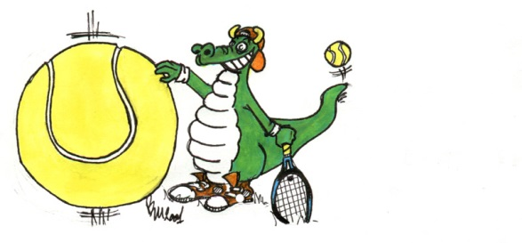
La gazette du club
Mars 2015
La gazette du club revient pour un deuxième numéro consacré en priorité aux résultats des équipes jeunes et séniors.

Résultats des équipes jeunes :
Ces rencontres ont permis aux enfants :
-de découvrir pour certains la compétition,
-de créer une dynamique d’équipe,
-de permettre aux enfants de jouer avec d’autres partenaires,
Elles pourront se poursuivre par la participation des volontaires à des tournois individuels.

- 9 ans «niveau vert » : (Volery Dupré Robin, ThieffaineAntoine, Bousquet Nicolas)
2 victoires et deux rencontres en retard.

- 10 ans Equipe 1 « niveau vert » : (Bouvard Marius, Germa Simon, VisintinLéandro)
4 victoires en 4 rencontres disputées.

- 10 ans Equipe 2« niveau vert » : (Sydenham Alexandre, Coste Raphael, Rachas Colin)
Trois défaites.

- 11/12 ans : (Grando Sébastien,Faucher Romain , Martin Nathan, Nothinger Gabriel)
1 match nul, 2 défaites et 3 rencontres en retard.

- 15/16 ans : (Darnon Lucas, Germa Bastien, Salinier Victor, Simpson Fabio)
Après être sorti des phases de poules avec 2victoires et 3matches nuls, l’équipes’est inclinée en 8eme de finale face au TC biterrois sur le score de 2/1.

- 17/18ans Garçons : (Angenot Romain, Elbaz Yohan, Grillet Raphael, LitzenbougerJorick)
2 victoires et 2 matches nuls.

- 17/18 ans filles : (BarthezLaurie, Fournier Ambre, Lafforgue Clémence)
3 victoires, 2 Défaites et 1 match en retard.
Toutes nos félicitations aux compétiteurs St Georgiens !!

- Résultats des équipes seniors :
- +35 ans dame : (Bertolini Béatrice, Couronne Kerry, FaucherDelphine, Germa Valérie, Simpson Anya, Vigroux Hélène)
2 victoires, 2 défaites et un match nul
- +45 ans hommes équipe 1 (Raynaud Patrick, Darnon François, Cuvillier Frédéric, Heintz Bertrand, Barthez Michel)
- victoires et 3 défaites.
- +45ans hommes équipe 2 (Germa olivier, Magnier Dominique, Baglioni René, Gravina Bruno, Couronne François, Ruggeri Bruno, Bouvard Axel, Lairis Eric, LiberbaumGerard)
3victoires, 2 défaites.

- Tournoi adulte de Saint Georges d’Orques (02/04/2015 au 25/04/2015) :

L’édition 2015 du tournoi de Saint Georges d’Orques approche… Les dates d’inscriptions vous seront communiquées au club dans les jours à venir.
Une feuille sera affichée au club pour tous les adhérents souhaitant donner un coup de main lors du tournoi. Nous aurons besoin d’une présence de 18H à 20H30 pour tenir la buvette et préparer un repas pour les deux juges arbitres.
Nous vous attendons nombreuses et nombreux pour cette édition 2015.

- Rencontre adultes du 28 février à partir de 15 H 00:
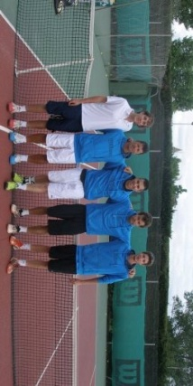
Lesjoueurs de l’équipe 1 seront présents pour taper la balle avec les adhérents.Ouverte à tous, quel que soit votre niveau, cette rencontre sera l’occasion de rencontrer de nouveaux partenaires et de passer une après-midi sportive et conviviale.

